САНКТ-ПЕТЕРБУРГСКИЙ НАЦИОНАЛЬНЫЙ

ИССЛЕДРОВАТЕЛЬСКИЙ

УНИВЕРСИТЕТ ИНФОРМАЦИОННЫХ ТЕХНОЛОГИЙ,

МЕХАНИКИ И ОПТИКИ

Факультет программной инженерии и компьютерной техники

Направление подготовки 09.03.01 Информатика вычислительная техника

Дисциплина «Программирование»

**Отчет**

По лабораторной работе №3

Вариант 11116

Студент

*Ковальчук Игорь*

Преподаватель

*Гиря Максим Дмитриевич*

Санкт-Петербург, 2023 г.

Текст задания:

**Описание предметной области, по которой должна быть построена объектная модель:**  
Гунька обиделся и ушел домой, а Незнайка на самом деле не лег вечером спать. Когда все уснули, он взял краски и принялся всех рисовать. Пончика нарисовал таким толстым, что он даже не поместился на портрете. Торопыжку нарисовал на тоненьких ножках, а сзади зачем-то пририсовал ему собачий хвост. Охотника Пульку изобразил верхом на Бульке. Доктору Пилюлькину вместо носа нарисовал градусник. Знайке неизвестно для чего нарисовал ослиные уши. Словом, всех изобразил в смешном и нелепом виде.

**Программа должна удовлетворять следующим требованиям:**

1. Доработанная модель должна соответствовать принципам SOLID.
2. Программа должна содержать как минимум два интерфейса и один абстрактный класс (номенклатура должна быть согласована с преподавателем).
3. В разработанных классах должны быть переопределены методы equals(), toString() и hashCode().
4. Программа должна содержать как минимум один перечисляемый тип (enum).

UML-диаграмма классов

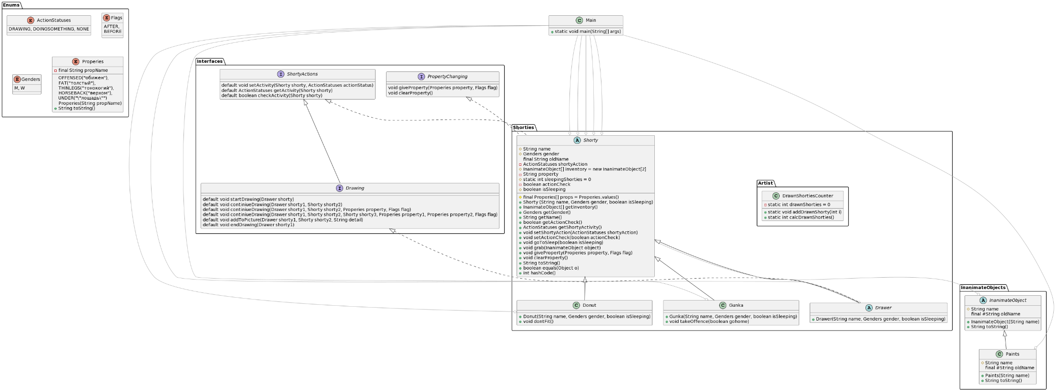

Код программы:

Представлен в репозитории на GitHub   
https://github.com/TersMorder/Programming-LAB3

*Результат работы программы:*

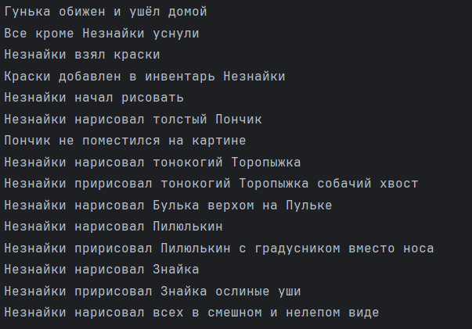

Выводы:

Во время выполнения лабораторной работы я научился работать с абстрактными классами и интерфейсами. Лучше освоил работу с полями, методами и классами.